В КУРСКЕ ПРОЙДЕТ НОВОГОДНЯЯ ЯРМАРКА
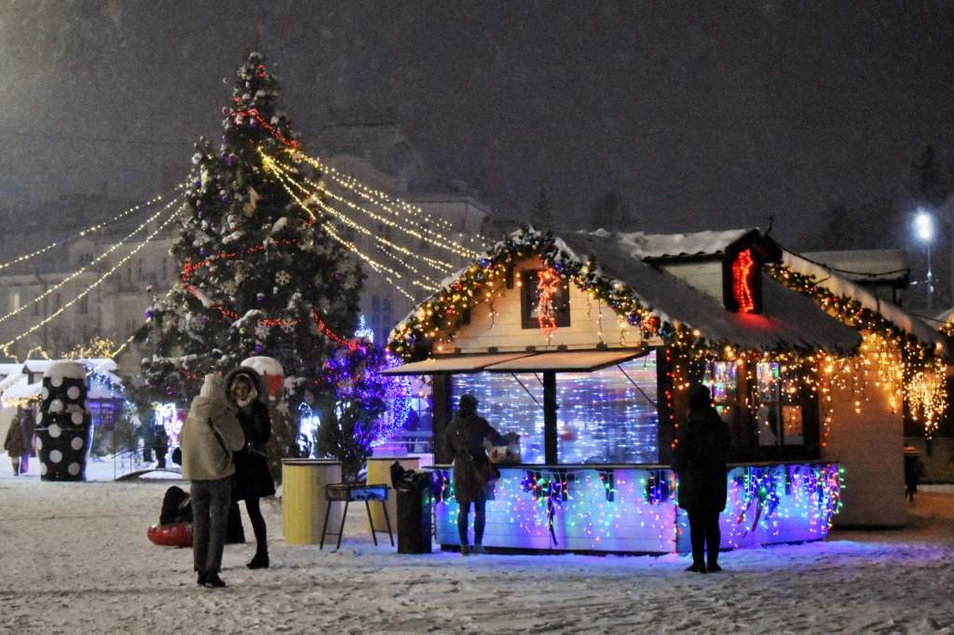
Администрация города Курска приглашает предпринимателей принять участие в новогодней ярмарке. Она пройдет с 16 декабря 2019 года по 15 января 2020 года на Театральной площади Курска.
На ярмарке будет проходить новогодняя и рождественская торговля различными товарам. Организаторы мероприятия смонтируют на площади современное выставочно-ярмарочное оборудование - «Новогодние домики», выдержанные в одном стиле.
Администрация Курска принимает заявки на аренду выставочно-ярмарочного оборудования.
Предприниматели, желающие принять участие в праздничной торговле, могут направлять свои заявки в городской департамент развития предпринимательства, потребительского рынка и защиты прав потребителей (ул. Радищева, 5, 6 этаж, каб. 6.25). Приём заявок продлится до 10 декабря 2019 года , а так же могут направлять свои заявки по электронному адресу business@kurskadmin.ru.
Дополнительная информация по телефону 74-02-55.

